внесении изменений в некоторые акты Правительства Российской Федерации» с 1 марта 2024 года все ювелирные изделия должны маркироваться.
С 1 сентября 2024 года абсолютно все ювелирные изделия должны иметь маркировку, хранение без неё запрещено.
В августе 2024 года стало известно, что сроки маркировки остатков ювелирных изделий перенесены на сентябрь 2025 года. Это предусмотрено постановлением Правительства РФ от 24.08.2024 №1143.
Маркировка ювелирных изделий позволяет отследить полный путь изделия с момента добычи сырья до продажи конечному клиенту и представляет собой нанометку в виде двумерного кода (уникальный идентификационный номер – УИН), которая наносится на изделие лазером рядом с государственным пробирным клеймом Российской Федерации и которую можно проверить на сайте Федеральной пробирной палаты по адресу: https://probpalata.gov.ru.
Подлежат маркировке золото, драгоценные камни, драгметаллы, а также разные изделия из них:
- алмазы (в том числе необработанные),
- рубины, сапфиры, изумруды, бриллианты,
- платина и палладий,
- золотые монеты,
- платиновые и золотые украшения.
В настоящее время маркировка носит добровольный характер.

Источник: https://www.rospotrebnadzor.ru/about/info/news/news_details.php?ELEMENT_ID=23831

ГОСУДАРСТВЕННЫЙ ИНФОРМАЦИОННЫЙ РЕСУРС В СФЕРЕ ЗАЩИТЫ ПРАВ ПОТРЕБИТЕЛЕЙ http://zpp.rospotrebnadzor.ru/


На данном портале размещено:
- нормативная правовая база в сфере защите прав потребителей;
- сведения о случаях нарушений требований технических регламентов с указанием конкретных фактов несоответствия продукции обязательным требованиям;
- результаты проверок,
- решения судов по делам в сфере защиты прав потребителей;
- новости в сфере защиты прав потребителей;
- тематические памятки по защите прав потребителей и обучающие видеоролики;
- образцы претензий и исковых заявлений;
- ВИРТУАЛЬНАЯ ПРИЕМНАЯ, где можно задать интересующий вопрос;
- ВЕРСИЯ ДЛЯ СЛАБОВИДЯЩИХ.

Телефон Консультационного центра по защите прав потребителей: 8 (4112) 446158 ( с 09:00 ч. до 17:15 часов, кроме субботы и воскресенья, с перерывом с 13:00 ч. до 14:00 ч.) zpp@fbuz14.ru
Единый консультационный центр:
8 800 555 49 43 (круглосуточно и без выходных дней)



ФБУЗ «Центр гигиены и эпидемиологии в Республике Саха (Якутия)»

Отдел защиты прав потребителей

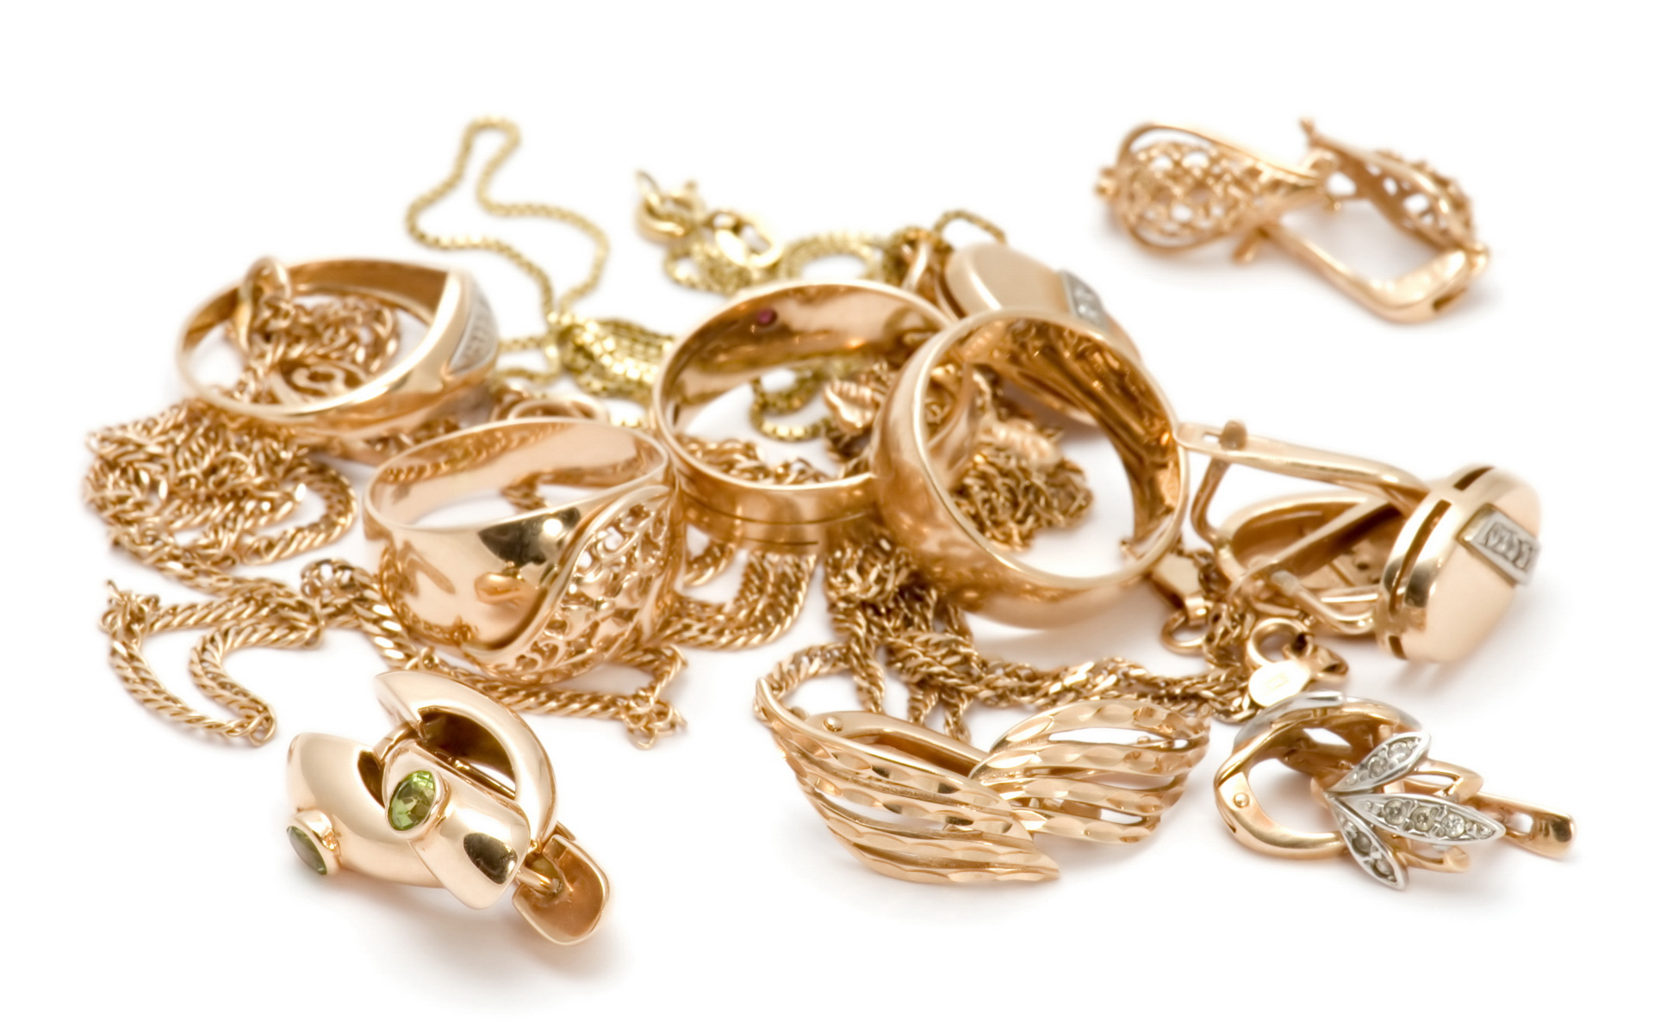

Памятка потребителям по выбору ювелирных изделий

г. Якутск

Ювелирное изделие – это изделие из драгоценных металлов с использованием различных видов художественной обработки со вставками из драгоценных, полудрагоценных, поделочных цветных камней и других материалов природного или искусственного происхождения или без них, применяемое в качестве различных украшений, утилитарных предметов быта и (или) для декоративных целей.
1. Вставки в ювелирных изделиях.
Не все драгоценные камни одинаково дороги и ценны. Иногда в продаже реализуются изделия со вставками из драгоценных камней низкого качества по высокой цене. Чтобы избежать ошибок и переплат при покупке ювелирных изделий с драгоценными камнями, запомните, по каким критериям они оцениваются – это цвет, чистота и огранка драгоценного камня.
Кроме того, необходимо учитывать, что в ювелирных украшениях используются следующие виды вставок:
- имитация драгоценных и полудрагоценных камней, напоминает природный камень, но в остальном не имеет с ним ничего общего. В основном имитация — это окрашенное стекло. Такая вставка может быть ограненной, а может иметь форму кабошона (гладкая выпуклая отполированная форма). Имитация может быть любого цвета и оттенка, может быть прозрачной или глухой (непрозрачной);
- искусственный драгоценный или полудрагоценный камень - создан не природой, а технологом на заводе, поэтому он называется «искусственным» или «синтетическим» камнем;
- облагороженные натуральные природные камни - это уже действительно камни, добытые в природе (в карьере или из россыпи), в своем первоначальном виде они были невзрачные или неяркие и их товарная ценность была невысокой и после улучшения цвета и частоты повышается ценность драгоценного камня;
- натуральные необлагороженные природные камни.
Если ювелирные вставки в изделиях имеют яркий цвет и в них нет заметных глазу нарушений, то весьма вероятно, что это искусственные камни или даже стеклянная имитация. Это особенно справедливо, когда цена на ювелирное изделие невысока.
Для этого, прежде всего уточняйте у продавца, что ему известно о происхождении и природе камня, а затем сравнивайте эту информацию на бирке ювелирного изделия, которая должна содержать следующую информация о вставке ювелирного изделия: наименование, вес, форма огранки и качественно-цветовые характеристики (цвет, частота) вставок драгоценных камней, либо наименования вставок, не относящихся к драгоценным камням;
Особенное внимание должны привлечь случаи, когда ювелирное изделие со вставками их драгоценных каменей стоит подозрительно дешево.
2. Изделия из драгоценных металлов
На стоимость ювелирного изделия также отражается и стоимость драгоценного металла (серебро, золото, платина и палладий):
Основной показатель чистоты золота – это его проба, которая ставится в виде государственного пробирного клейма и показывает, какая массовая доля драгоценного металла присутствует в изделии.
Для ювелирных украшений используются следующие метрические пробы:
- золото – 958, 750, 583, 500, 375;
- серебро – 960, 925, 916, 875, 800, 750;
- платина – 950, 850,500;
- палладий – 950, 850, 500.
Самым низкокачественным сплавов считается золото 375 пробы. Такое изделие может быстро окисляться и покрываться налетом и соответственно цена на данное изделие значительно ниже по сравнению с изделиями 585 пробы, которые на сегодняшний день являются более распространенными и имеют большой спрос у потребителей.
Поэтому, приобретая изделия обратите внимание на пробу драгоценного металла, уточняя данную информацию у продавца, сравнивая ее с информацией на бирке, а также на целостность данного изделия, чтобы не было сколов и дефектов.
Не покупайте изделия без бирок или пломб! Если вы не видите пробу и клеймо, попросите у продавца лупу, все пометки на изделии, должны быть нанесены равномерно и чётко видны.
На любом изделии из драгоценных металлов должна стоять проба и именник, если это украшение отечественного производства. Без оттиска разрешено продавать только серебряные изделия весом меньше 3 грамм без учета вставок.
Также потребителя должны ознакомить с информацией о гарантийном сроке ювелирного изделия, поскольку на дорогостоящие изделия длительного использования может быть установлен период, в течение которого производитель или продавец отвечает за качество своего товара. Но это не означает, что нельзя сдать изделие после гарантийного срока, если в нем обнаружен недостаток.
Если вы покупаете изделие, бывшее в употреблении, стоит быть еще более внимательным, чтобы не стать жертвой мошенника. Продавец ломбарда (реализующий невостребованные изделия на открытых торгах), либо комиссионного магазина должен в письменном виде уведомить вас о недостатках товара. На каждое изделие должна быть предоставлена бирка, на которой указаны все основные сведения, предусмотренные Правилами продажи товаров по договору розничной купли-продажи, утвержденными постановлением Правительства Российской Федерации от 31.12.2020 № 2463, а именно:
- сведения, характеризующие состояние товара (новый, бывший в употреблении, недостатки товара;
- сведения о подтверждении соответствия товара установленным требованиям, а также о сроке годности и (или) сроке службы.
- общего веса изделия, наименования драгоценного металла и его пробы, наименования, веса, формы огранки и качественно-цветовых характеристик вставок драгоценных камней, наименования вставок, не относящихся к драгоценным камням, а также цены изделия.
Возврат ювелирных изделий и их экспертиза
При покупке ювелирного изделия через сайт и (или) страницу сайта в сети «Интернет» (далее - дистанционный способ продажи товара) потребитель в соответствии с п.4 ст. 26.1 Закона Российской Федерации от 07.02.1992 № 2300-1 «О защите прав потребителей» (далее – Закон «О защите прав потребителей») вправе отказаться от товара в любое время до его передачи, а после передачи товара - в течение семи дней.
В случае, если информация о порядке и сроках возврата товара надлежащего качества не была предоставлена в письменной форме в момент доставки товара, потребитель вправе отказаться от товара в течение трех месяцев с момента передачи товара.
При дистанционном способе продажи товара возврат ювелирных изделий из драгоценных металлов и (или) драгоценных камней, а также сертифицированных ограненных драгоценных камней надлежащего качества возможен в случае, если сохранены его товарный вид, потребительские свойства, документ, подтверждающий факт и условия покупки указанного товара у продавца, и потребительская упаковка. Отсутствие у потребителя документа, подтверждающего факт и условия покупки ювелирных изделий из драгоценных металлов и (или) драгоценных камней, не лишает его возможности ссылаться на другие доказательства приобретения ювелирных изделий из драгоценных металлов и (или) драгоценных камней у этого продавца.
При покупке ювелирных изделий из золота, серебра, платины непосредственно в ювелирном магазине помните простое правило, что такие товары надлежащего качества нельзя сдать в магазин, если они вам разонравились или не подошли по размеру, поэтому изделие лучше сразу как следует примерять и внимательно осматривать.
Между тем, при обнаружении в изделии недостатков, потребитель вправе в соответствии с п. 1 ст. 18 Закона «О защите прав потребителей» обратиться к магазину с одним из требований:
обменять ювелирное изделие на аналогичное;
заменить другим ювелирным изделием с перерасчётом стоимости;
потребовать уценки;
подвергнуть ремонту бракованную вещь;
потребовать возмещение расходов в случае, если покупатель самостоятельно отремонтировал изделие;
отказаться от украшения и вернуть уплаченные за него деньги.
В случае невыполнения данных требований в сроки, предусмотренные статьями 20 - 22 Закона, потребитель вправе по своему выбору предъявить иные требования, установленные ст. 18 Закона (см. п. 2 ст. 23 Закона «О защите прав потребителей»).
В соответствии со ст. 19 Закона в случаях, когда предусмотренный договором гарантийный срок составляет менее двух лет и недостатки товара обнаружены потребителем по истечении гарантийного срока, но в пределах двух лет, то потребитель вправе предъявить продавцу (изготовителю) требования, предусмотренные ст. 18 Закона «О защите прав потребителей», если докажет, что недостатки изделия возникли до его передачи потребителю или по причинам, возникшим до этого момента.
изготовителю (уполномоченной организации или уполномоченному индивидуальному предпринимателю, импортеру) требование о безвозмездном устранении таких недостатков, если докажете, что они возникли до передачи товара потребителю или по причинам, возникшим до этого момента. Указанное требование может быть предъявлено, если недостатки товара обнаружены по истечении двух лет со дня передачи товара потребителю, в течение установленного на товар срока службы или в течение десяти лет со дня передачи товара потребителю в случае не установления срока службы.
Для возврата ювелирного изделия необходимо обратиться в магазин с письменной претензией, которая составляется в 2-х экземплярах. К заявлению необходимо приложить кассовый чек или другие документы, являющиеся доказательством совершения покупки у данного продавца (чек, гарантийный талон, бирка, упаковка).
В случае возникновения у продавца сомнения в происхождении брака ювелирного изделия, он имеет право провести проверку качества или независимую экспертизу изделия за свой счёт. При этом покупатель может присутствовать на оценке состояния товара и, в случае несогласия с выводами эксперта, оспорить проверку в суде (п.5 ст.18 Закона «О защите прав потребителей»).
При удовлетворении жалобы потребителя, продавец должен возвратить уплаченные покупателем деньги за ювелирное изделие в срок не позднее 10 дней с момента предъявления соответствующих требований (ст.22 Закона «О защите прав потребителей»).
Также, если при покупке ювелирного изделия у вас возникли сомнения в качестве данного украшения, вы можете самостоятельно провести экспертизу качества данного изделия в территориальных органах пробирного надзора, адреса и контактные данные которых размещены на сайте Федеральной пробирной палаты по адресу: https://probpalata.gov.ru/territorial-departments.
4. Маркировка ювелирных изделий
В соответствии с постановлением Правительства Российской Федерации от 26.02.2021 № 270 «О некоторых вопросах контроля за оборотом драгоценных металлов, драгоценных камней и изделий из них на всех этапах этого оборота и

